SESIÓN DE APRENDIZAJE DE REFORZAMIENTO

I. DATOS GENERALES
TÍTULO DE LA SESION: | “¿QUÉ ELIJO Y QUÉ DEJO? COMPRENDEMOS EL COSTO DE OPORTUNIDAD”
UNIDAD DE APRENDIZAJE | V | BIIMESTRE | III
AREA | CIENCIAS SOCIALES | GRADO: | 1° | SECCIÓN | A, B y C
DOCENTE | María Navarro | FECHA | Del 07 al 11 de setiembre N° HORAS PEDAGÓGICAS 1h

II.- PROPOSITO DE APRENDIZAJE

COMPETENCIA | CAPACIDAD | CRITERIOS DE EVALUACIÓN | EVIDENCIAS | INSTRUMENTOS DIE EVALUACIÓN
Gestiona responsablemente los recursos económicos | - Comprende las relaciones entre los elementos del sistema económico y financiero.  - Toma decisiones económicas y financieras. | - Diferencia necesidades y recursos limitados.  - Identifica las alternativas que puede elegir.  - Justifica una decisión considerando aquello a lo que renuncia. | FICHA DE ANÁLISIS | Lista de cotejo
ENFOQUES TRANSVERSAL | ACCIONES OBSERVABLES
E. DE DERECHOS | - Reconocer y valorar los derechos individuales y colectivos que tenemos las personas en el ámbito privado y público
E. DE BÚSQUEDA DE LA EXCELENCIA | - Disposición a adquirir cualidades que mejorarán el propio desempeño y aumentarán el estado de satisfacción consigo mismo y con las circunstancias.

III.- MATERIALES DE LA SESION DE APRENDIZAJE

Ficha de trabajo
Lectura e imágenes

IV.SECUENCIA DIDÁCTICA:
PROCESO | ESTRATEGIAS METODOLÓGICAS | RECURSO | TIEMPO
Inicio | Motivación: “Solo puedo elegir una”. La docente presenta la siguiente situación:  Mateo tiene S/ 10. Después de clases quiere comprar algo. En la tienda encuentra:  - Un sándwich: S/ 7  - Un jugo: S/ 4  - Un cuaderno pequeño: S/ 6  - Un juego para su celular: S/ 5  Mateo no puede comprar todo porque solamente tiene S/ 10.  El docente pregunta:  - ¿Puede comprar todo lo que desea?  - ¿Por qué?  - ¿Qué podría comprar?  - Si compra el cuaderno, ¿qué podría dejar de comprar?  - ¿Qué tendría que considerar antes de decidir?  Se recogen algunas respuestas.  Propósito: Los estudiantes de 1ero comprendan que los recursos son limitados frente a necesidades y deseos múltiples, por lo que deben elegir entre diferentes alternativas; asimismo, que reconozcan que el costo de oportunidad es aquello que se deja de obtener al elegir la mejor alternativa descartada, para tomar decisiones económicas responsables.  Conflicto cognitivo  “Si tenemos dinero limitado y muchas cosas que queremos comprar, ¿toda elección tiene una consecuencia económica?” | Imágenes  Plumones  Pizarra | 5 min.
Desarrollo | Comprendemos los conceptos: La docente explica de manera breve y contextualizada:  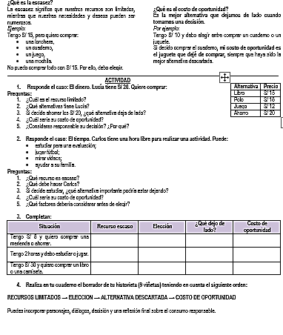 | Ficha de trabajo  Pizarra  Plumones  Hojas | 15 min.  20 min.
Cierre | METACOGNICIÓN  - Hoy aprendí que…  - Antes pensaba que el costo de oportunidad era…  - Ahora comprendo que…  - Cuando tenga que tomar una decisión económica, debo… | Hojas  Lapicero | 5 min.

________________________________
V°B° DIRECTOR
________________________________
V°B° SUBDIRECTOR

________________________________
DOCENTE
________________________________
COORDINADOR

